**【敏矽微ME32G070开发板免费体验】+ADC测试与LED点亮**

收到了敏矽微ME32G070开发板，查看了一下板子资源，还是非常丰富的，有一个USB串口，还有一个ws2812的LED调光芯片，上面挂在了8个高亮度的RGB LED等，每个灯都可以进行R G B值调光，可以组合成漂亮的光环灯。首先我们从一个简单的PWM等开始来进行测试。

我是用keil5.36版，安装好PACK支持包：

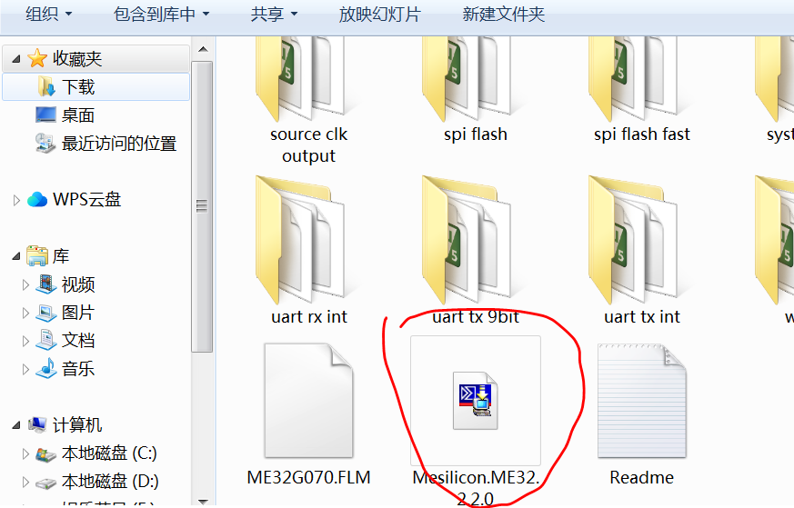

当然如果要正确下载和调试，必须安装好与仿真器对应的驱动，我用的是stlink，在安装好驱动后打开一一个demo，实现ADC转换，还必须设置魔术棒，如图所示：

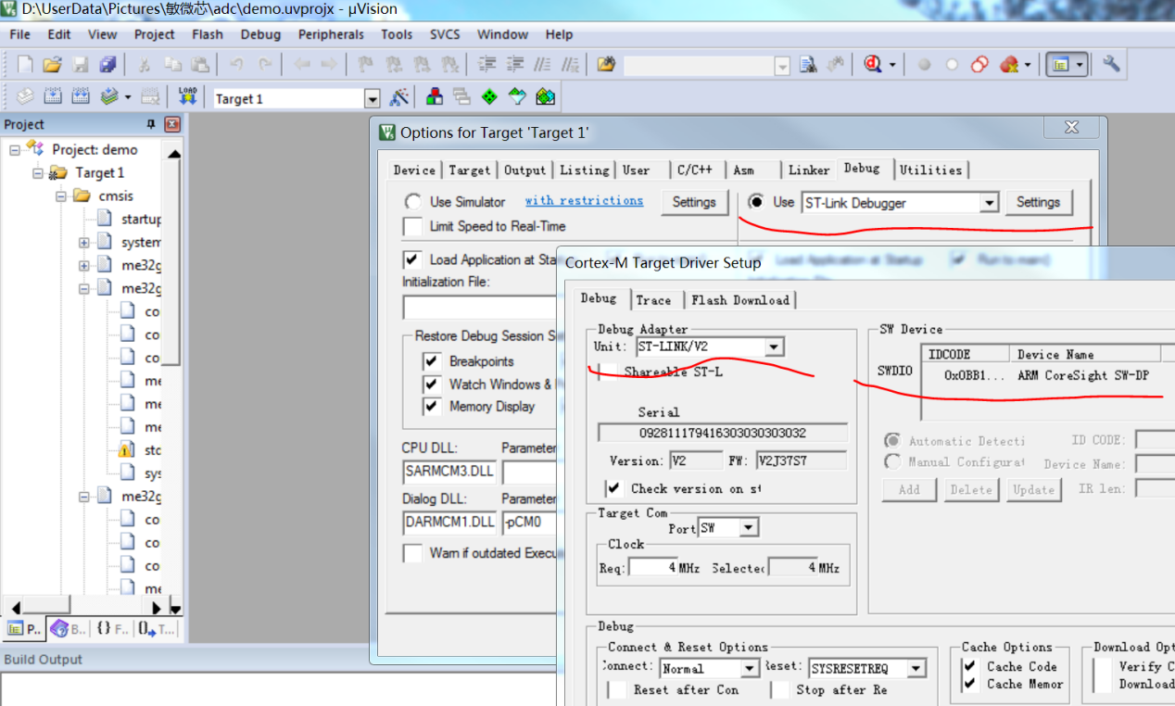

由图可见可以识别仿真器和开发板，编译下载，进入在线调试界面；

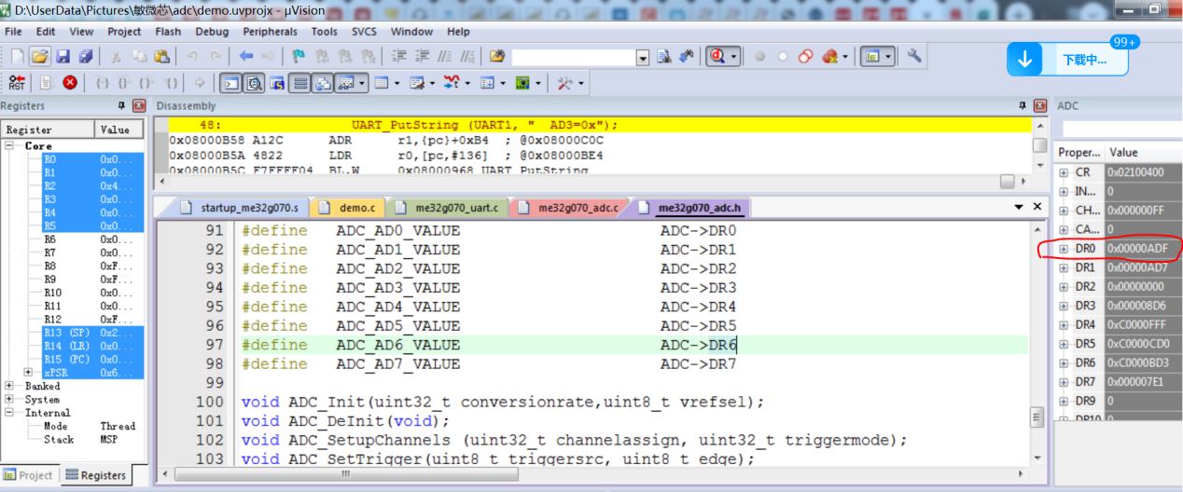

可以看到工程启动了8个通道的ADC转换，结果寄存器的数据在不断变化；

接下来进行LED灯测试；

打开工程文件：

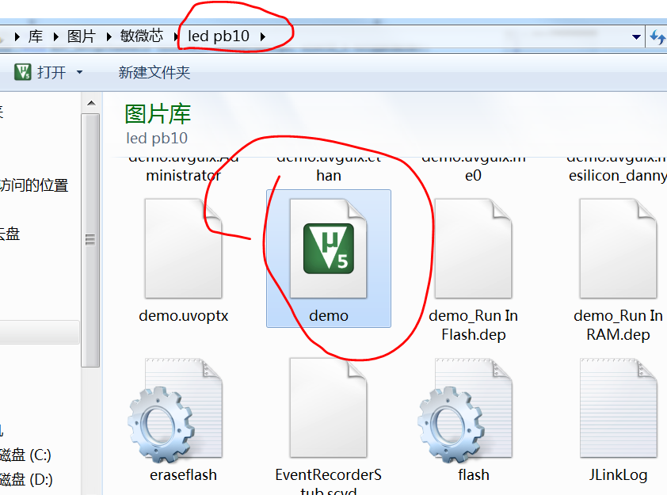

阅读代码，发现使用的是寄存器读写的方式在控制LED：

while(1)

{ //togglre PB10 output

PB->NOT_b .NOT10 =1;

SYS_Delay(0x4FFFF);}

于是查看GPIO对应的H文件和C文件；修改以上代码：

while(1)

{ //togglre PB10 output

// PB->NOT_b .NOT10 =1;

GPIO_SetPin(PB,IO_BIT_PIN10);

SYS_Delay(0x4FFFF);

GPIO_ResetPin(PB,IO_BIT_PIN10);

SYS_Delay(0x4FFFF);}

观察得到的效果类似，LED不断闪烁。可以看出这款芯片也可以使用库函数开发方式进行开发；缺点是库函数介绍太少，只能自己查看注释进行学习和理解；另外板子的引脚还是我自己焊接的，累！！！感谢赠送了三颗芯片，所以我又找了一下开发板的原理图，精简了一下，在立创eda上绘制了PCB，但是还没完成，完成之后会进行开源；如图：

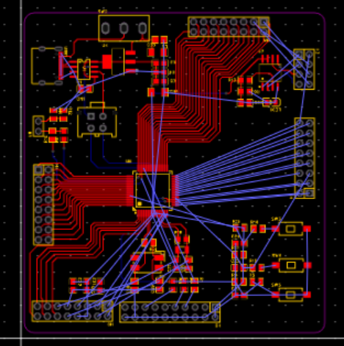

总结：开发方式和标准库类似，函数名也相似，资料还需要整理，开发难度和stm32类似，不大；接下给出调试视频。